Según el segundo informe de 'compliance' elaborado por la Fundación Haz
CaixaBank y Meliá Hotels, las empresas del IBEX 35 más transparentes en las prácticas sobre ética y cumplimiento

- Las empresas del IBEX 35 mejoran en transparencia en sus prácticas sobre ética y cumplimiento, aumentando este año de tres a diez las empresas calificadas como transparentes.
- Las áreas que mayor cumplimiento registran son las de ‘Canal ético’ y ‘Políticas y procesos’.
- El informe destaca la importancia de desarrollar una cultura ética que vaya más allá del cumplimiento legal.
Madrid, 1 de diciembre de 2022. Las empresas del IBEX 35 han mejorado sus índices de transparencia en relación con las prácticas de ética y cumplimiento. CaixaBank y Meliá Hotels lideran del ranking de transparencia, seguidas por Inditex, en segundo lugar, y con Enagás, Ferrovial y Siemens Gamesa completando el podio.
Así lo desprende la segunda edición del informe Transparencia y buen gobierno sobre prácticas de ética y cumplimiento de las empresas del IBEX 35, elaborado por la Fundación Haz (antes Compromiso y Transparencia) con el apoyo de la Asociación Cumplen.
En tan solo un año el porcentaje de empresas transparentes del IBEX 35 se ha triplicado, pasando del 8% al 29% (de tres a diez compañías). El porcentaje mayor de empresas obtiene la calificación de translúcidas (57%), con un 14%, finalmente, calificadas como opacas.
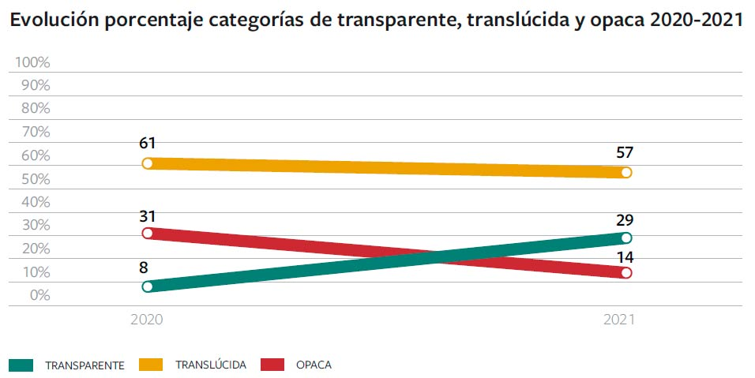
El cumplimiento, por áreas
El informe, disponible en www.hazfundacion.org, examina la transparencia de acuerdo con la información voluntaria publicada en la web sobre dieciséis indicadores agrupados en cinco áreas: Políticas y procesos, Responsable de cumplimiento, Formación y concienciación, Canal ético y Gobierno.
El área de Políticas y procesos es una de las que presentan mayores grados de transparencia global, un 71%: las 35 empresas cuentan con un código ético o de conducta; un 97% publica los riesgos de cumplimiento, y el 94% dispone de diferentes políticas anticorrupción, prevención de delitos penales y conflictos de intereses. Aunque todavía son minoría (un 29%) las compañías que han aprobado una política general de cumplimiento o las que informan sobre la verificación externa (32%).
Respecto a la segunda área mencionada, cerca del 90% de las empresas informan de la unidad Responsable de cumplimiento. El porcentaje de transparencia disminuye al informar de las competencias y dependencia jerárquica (51% de cumplimiento) o de las prácticas que analizan la participación del órgano de gobierno en su nombramiento, evaluación y cese (20%), así como la publicación de un informe anual en el que se rinda cuenta de la actividad, responsabilidades y objetivos del área de cumplimiento.
El área de Formación y concienciación sigue arrojando diferencias significativas entre la información relativa a las actividades de formación, que presenta un alto índice de cumplimiento, con tan solo un 9% de la muestra que no informa, y el área de Concienciación que refleja resultados mucho más bajos, con un 77% de incumplimiento.
El área del Canal ético ha experimentado un importante aumento en los índices de transparencia, con un 84% de cumplimiento de media, muy probablemente debido a la aprobación del proyecto de Ley para proteger a las personas que informen sobre infracciones del ordenamiento, que traspone la Directiva europea relativa a la protección de las personas que informen sobre infracciones, conocida como Directiva Whistleblowing.
“No obstante -señala Javier Martín Cavanna, director de la Fundación Haz y coautor del informe-, aunque el proyecto de Ley pone el acento en la protección de los denunciantes, hemos cambiado el nombre del indicador de Canal de denuncias por el de Canal ético. Con este cambio queremos subrayar que, sin descuidar la función de encauzar y gestionar las posibles denuncias ante comportamientos indebidos, la función del canal debe centrarse en la resolución de dudas y consultas de los empleados”.
Se trata de un cambio que afecta también al nuevo nombre del informe que incorpora las prácticas éticas junto a las de cumplimiento: “El nuevo título quiere subrayar este punto, situando el desarrollo de una cultura ética como principal pilar para sustentar los modelos de cumplimiento empresarial”.
Finalmente, el área de Gobierno, que examina la rendición de cuentas del órgano de gobierno a través de los informes de sus comisiones, ha mejorado con respecto al pasado año: el 94% proporciona información sobre las actividades de supervisión del área de compliance.
“Los desafíos más importantes desde el punto de vista de la transparencia y la calidad de la información son cuatro: mejorar la información cualitativa sobre el responsable de cumplimiento; informar sobre los aprendizajes y el funcionamiento del canal; dar a conocer las acciones para concienciar a los grupos de interés sobre integridad, ética y cumplimiento, y, por último, mejorar la calidad y utilidad de los informes de las comisiones del consejo”, concluye Martín Cavanna.

Acerca de Fundación Haz
La Fundación Haz (antes Compromiso y Transparencia) se constituyó en el año 2007 por un grupo de profesionales procedentes del mundo de la empresa, de la academia y del sector no lucrativo con la finalidad de fortalecer la confianza de la sociedad en las instituciones y empresas promoviendo la transparencia, el buen gobierno y el compromiso social. Página web www.hazfundacion.org.
Más información
Esther Barrio / Teléfono: 650 38 23 35 / ebarrio@hazfundacion.org

